Nationalromantik

Johan Thomas Lundbye (1818-1848): Studie til Hankehøj på Vallekilde præstegårdsmark, september 1846. Den Hirschsprungske Samling
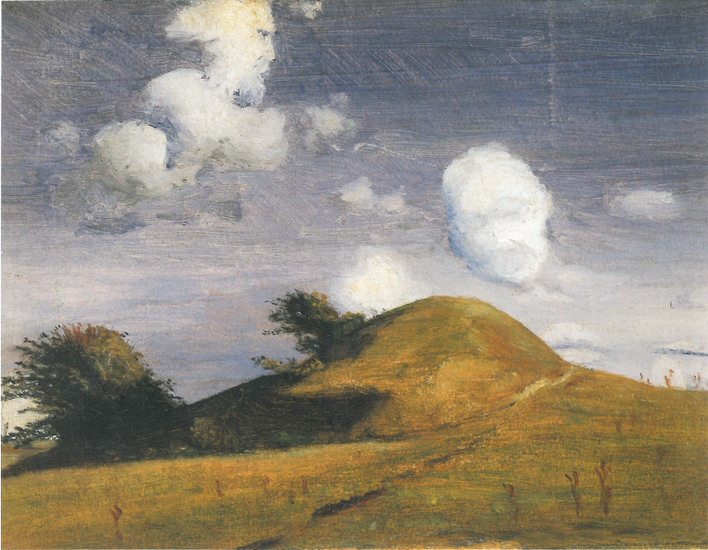

Johan Thomas Lundbye: Efterårslandskab. Hankehøj ved Vallekilde. 1846-47. Den Hirschsprungske Samling
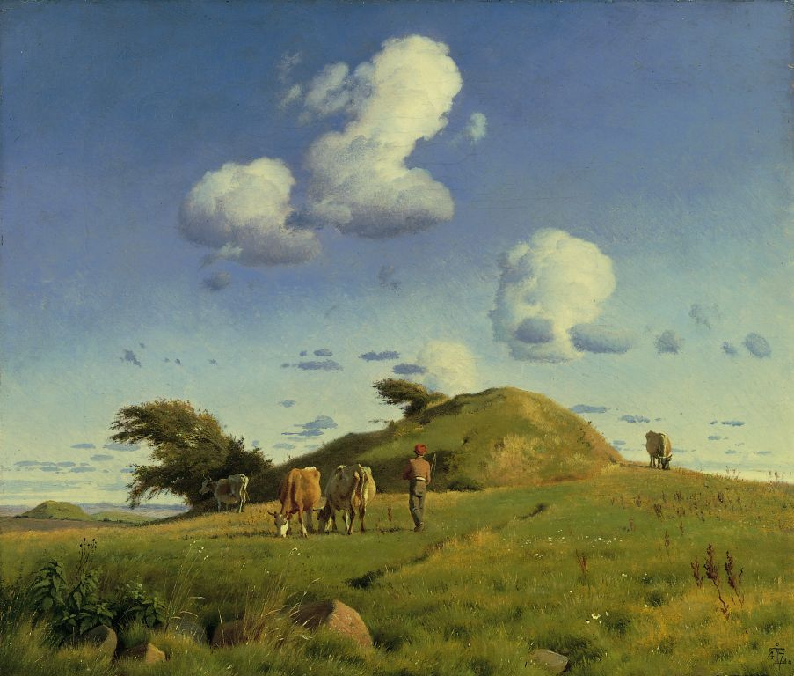

Hankehøj ligger tæt op ad præstegården i Vallekilde, hvor Lundbyes onkel boede.
Kort tid efter, at Lundbye havde fuldført billedet, beskrev han lokaliteten og vejrforholdene i sin dagbog, den 16. januar 1847: "… en ganske klar kold Luft, hvorover glide mange smaae, isolerede Skyer uden alle de bløde løsrevne Smaadele som paa en varmere Dag kunne forbinde og tilsammen give Indtrykket af trykkende Hede … paa Høien er et Par Tjørne som have bøiet sig for de idelige Vindstød fra Nordvest …"

